Групповой тур в Танзанию 2023

Даты тура: 29.10.2023 - 03.11.2023
Страна: Танзания
Маршрут: Нгоронгоро - Серенгети - озеро Маньяра - остров Занзибар (дополнительно по желанию)
Продолжительность тура: 6 дней / 5 ночей
Стоимость тура: от 997 $



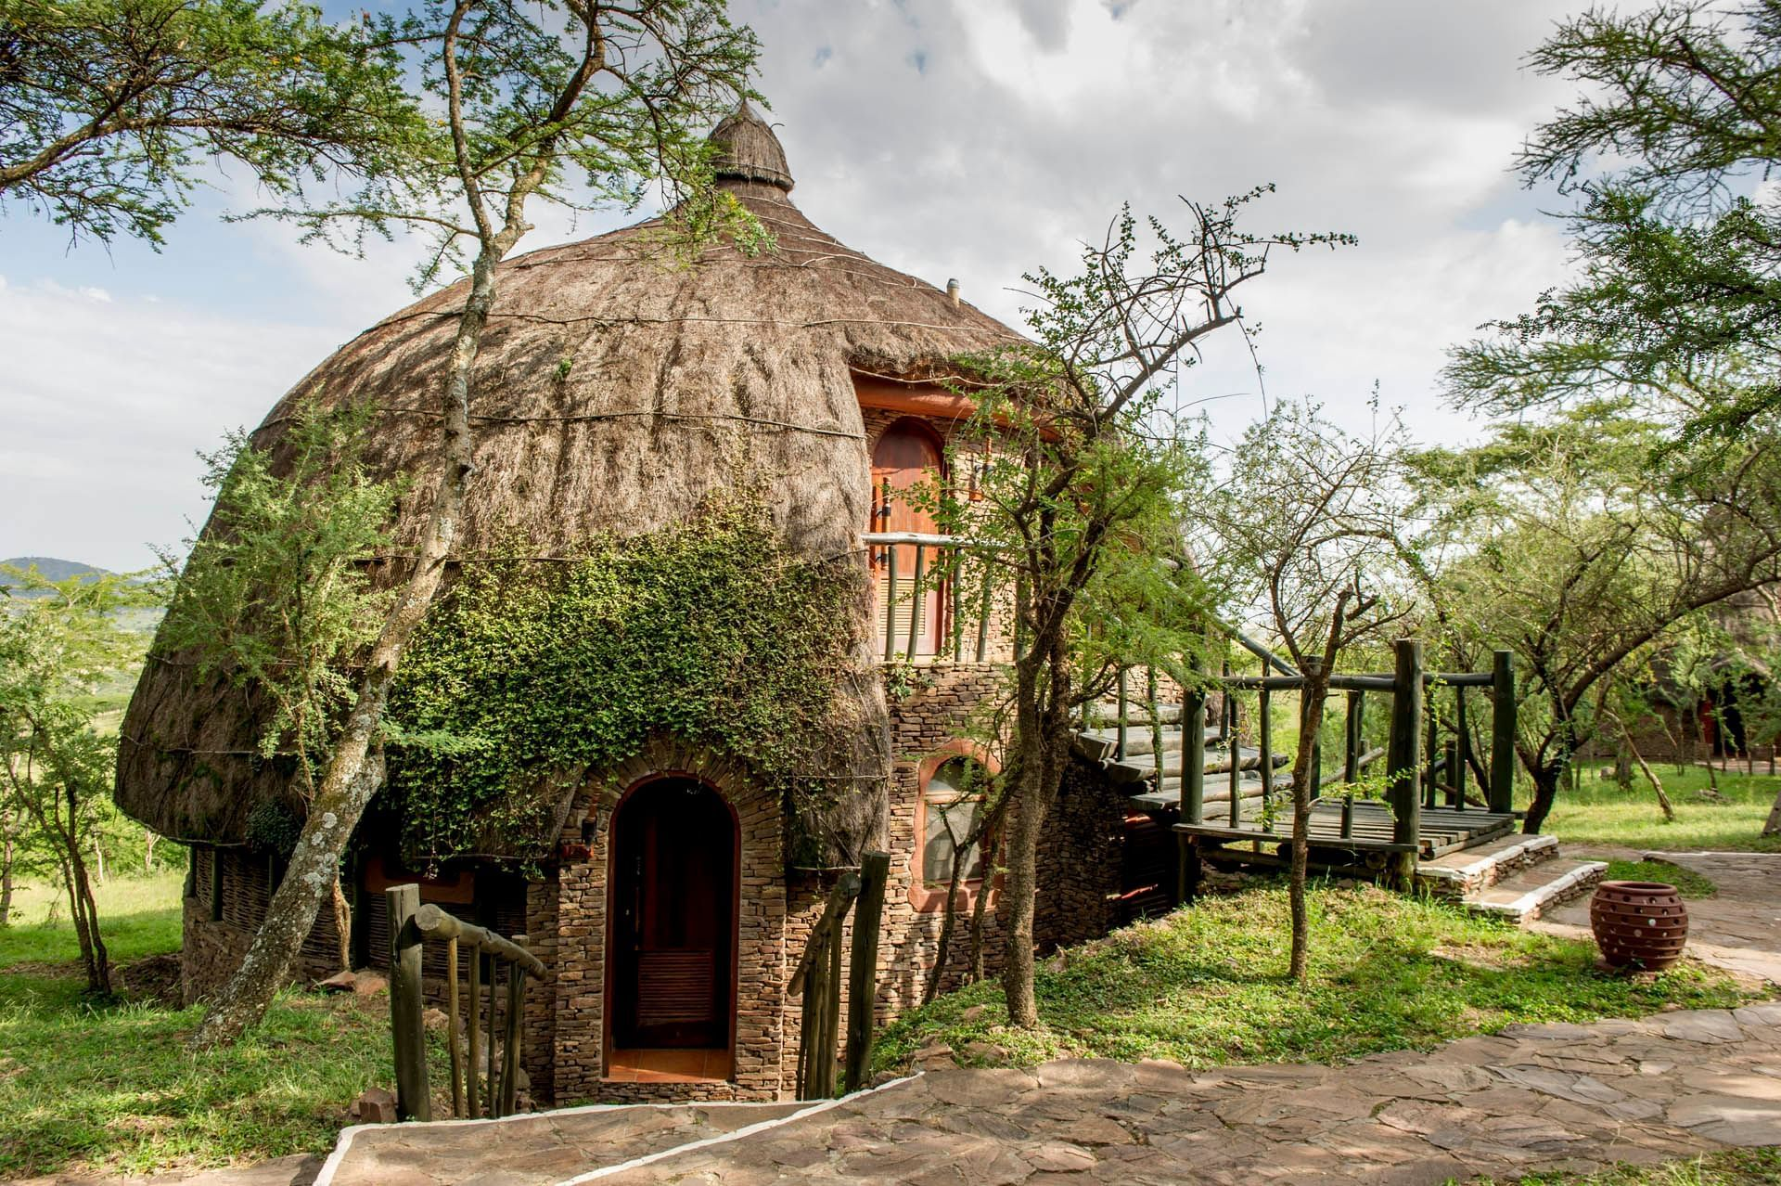

Описание тура
День 1: Прилет в Килиманджаро. Трансфер и размещение в лодже в Карату.
Прилет в Килиманджаро (рейс ЕТ815 в 12.50).
Переезд в Карату (около 3 часов / указанное время является ориентировочным / в зависимости от транспортной загруженности и состояния дороги в конкретный день время в пути может быть увеличено).
Размещение в лодже. Свободное время для отдыха. Ужин.
Проживание: Ngorongoro Oldeani Mountain Lodge
Питание: Полный пансион

День 2: Сафари в кратере вулкана Нгоронгоро.
Завтрак.
Выезд на сафари в кратер, где на относительно небольшой территории обитают все африканские животные. Обед – ланч-бокс на берегу живописного озера, в котором обитают бегемоты.
Заповедник Нгоронгоро, расположившийся в кратере потухшего вулкана на высоте 2286 метров над уровнем моря, — это самая крупная полностью сохранившаяся кальдера в мире. Окруженная со всех сторон стенами (610 м высотой), долина площадью 260 км2, как Ноев ковчег стала домом для множества африканских животных.
Трансфер и размещение в лодже, расположенном на кромке кратера.
Проживание: Ngorongoro Serena Lodge
Питание: Полный пансион

День 3: Переезд в Серенгети. Вечернее сафари.
Завтрак.
Переезд в национальный парк Серенгети (около 4 часов / указанное время является ориентировочным / в зависимости от транспортной загруженности и состояния дороги в конкретный день время в пути может быть увеличено), единственное место на Земном шаре, где так велика концентрация и численность диких животных (более миллиона крупных млекопитающих).
Здесь можно увидеть «Большую Пятерку» в полном составе.
Размещение в лодже. Обед. Вечернее сафари.
Проживание: Serengeti Serena Lodge
Питание: Полный пансион

День 4: Сафари в Серенгети.
Целый день сафари в Национальном Парке Серенгети:
Ранний подъем. Закуски + чай/кофе в лобби лоджа. Утреннее сафари. Завтрак в лодже. Свободное время для отдыха. Обед. Вечернее сафари.
Проживание: Serengeti Serena Lodge
Питание: Полный пансион

День 5: Переезд на озеро Маньяра. Вечернее сафари.
Завтрак.
Переезд на озеро Маньяра (около 5 часов / указанное время является ориентировочным / в зависимости от транспортной загруженности и состояния дороги в конкретный день время в пути может быть увеличено).
Размещение в лодже. Обед. Вечернее сафари на озере Маньяра, главной достопримечательностью которого являются львы, лазающие по веткам акаций, а также озеро с фламинго.
Проживание: Lake Manyara Serena Lodge
Питание: Полный пансион

День 6: Трансфер в аэропорт Килиманджаро.
Завтрак.
Трансфер в аэропорт Килиманджаро для вылета рейсом ЕТ814 в 17.35 в Москву (через Аддис-Абебу), либо на Занзибар.

Цены тура «Групповой тур в Танзанию 2023»
Стоимость тура за одного человека

Наименование | SNGL | DBL
Стоимость сафари тура: | 3 800 $ | 3 350 $
Дополнительно отдых на острове Занзибар:  03.11 - Прилет на Занзибар. Трансфер и размещение в отеле.  04-06.11 - Отдых на побережье Индийского океана.  07.11 - Трансфер в аэропорт.  Gold Zanzibar Beach House & SPA, Deluxe Garden Room - HB. | 1 600 $ | 997 $
Дополнительно отдых на острове Занзибар:  03.11 - Прилет на Занзибар. Трансфер и размещение в отеле.  04-06.11 - Отдых на побережье Индийского океана.  07.11 - Трансфер в аэропорт.  Gold Zanzibar Beach House & SPA, Deluxe Ocean View Room - HB. | 1 900 $ | 1 146 $

Наименование | SNGL | DBL
Стоимость сафари тура: | 3 660 $ | 3 200 $
Дополнительно отдых на острове Занзибар:  03.11 - Прилет на Занзибар. Трансфер и размещение в отеле.  04-06.11 - Отдых на побережье Индийского океана.  07.11 - Трансфер в аэропорт.  Gold Zanzibar Beach House & SPA, Deluxe Garden Room - HB. | 1 600 $ | 997 $
Дополнительно отдых на острове Занзибар:  03.11 - Прилет на Занзибар. Трансфер и размещение в отеле.  04-06.11 - Отдых на побережье Индийского океана.  07.11 - Трансфер в аэропорт.  Gold Zanzibar Beach House & SPA, Deluxe Ocean View Room - HB. | 1 900 $ | 1 146 $

Наименование | SNGL | DBL
Стоимость сафари тура: | 3 570 $ | 3 110 $
Дополнительно отдых на острове Занзибар:  03.11 - Прилет на Занзибар. Трансфер и размещение в отеле.  04-06.11 - Отдых на побережье Индийского океана.  07.11 - Трансфер в аэропорт.  Gold Zanzibar Beach House & SPA, Deluxe Garden Room - HB. | 1 600 $ | 997 $
Дополнительно отдых на острове Занзибар:  03.11 - Прилет на Занзибар. Трансфер и размещение в отеле.  04-06.11 - Отдых на побережье Индийского океана.  07.11 - Трансфер в аэропорт.  Gold Zanzibar Beach House & SPA, Deluxe Ocean View Room - HB. | 1 900 $ | 1 146 $

В стоимость тура включено:
- Медицинская страховка
- Транспортное и экскурсионное обслуживание по программе с англоговорящим гидом
- Проживание и питание по программе

Оплачивается дополнительно:
- Чаевые и расходы личного характера
- Международный перелет
- Внутренние перелеты
- Визовый сбор

Телефон для заказа: +7(925) 514-83-53
E-mail: info@wildtrek.ru

